

Министерство образования и молодежной политики Свердловской области

ГАПОУ СО «Екатеринбургский колледж транспортного строительства»

Отчёт по учебной практике

УП 01.01

Выполнила: Панкратьева Екатерина Владимировна

Группа: ПР-21

Преподаватель: Мирошниченко Г.В.

2023

Содержание

1. **Вариант** **2** 3

1.1 Описание задачи 3

1.2 Структура проекта 3

1.3 Описание разработанных функций 3

1.4 Алгоритм решения 3

1.5 Используемые библиотеки 3

1.6 Тестовые случаи 3

1.7 Используемые инструменты 3

1.8 Описание пользовательского интерфейса 3

1.9 Приложение (pr screen экранов) 3

# 1. **Вариант 2**

## Описание задачи

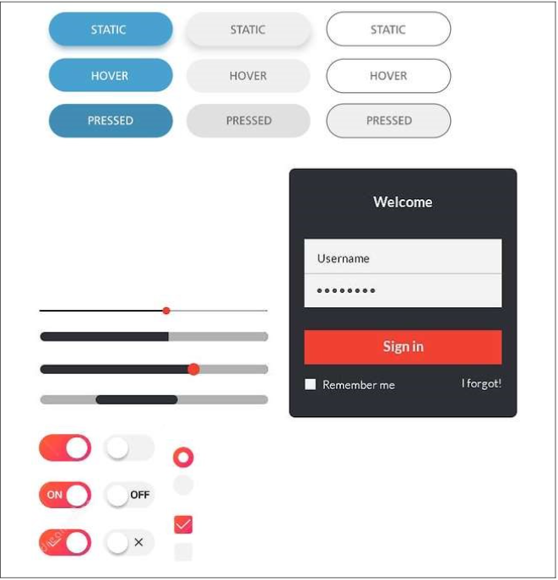

1.Необходимо с помощью CSS оформить командные элементы в соответствии с вариантом

2. Сделать проверку на заполнение полей во вкладке Welcome

3. Переход на второй экран при нажатии на кнопку Sign in (с передачей данных фамилии пользователя со стилизацией как у Sign in)

4. При нажатии на кнопку Button (1, 3 вариант) на 3-м экране показать значение из выбранного списка с расшифровкой информации и передачей максимального значения из слайдера.

## Структура проекта

Дизайн экрана Welcome (1-го экрана)

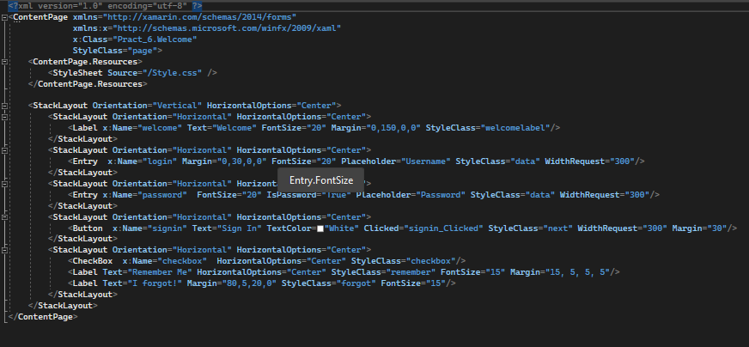

Листинг экрана Welcome (1-го экрана)

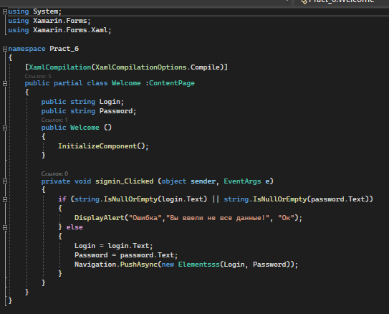

Дизайн 2-го экрана с элементами

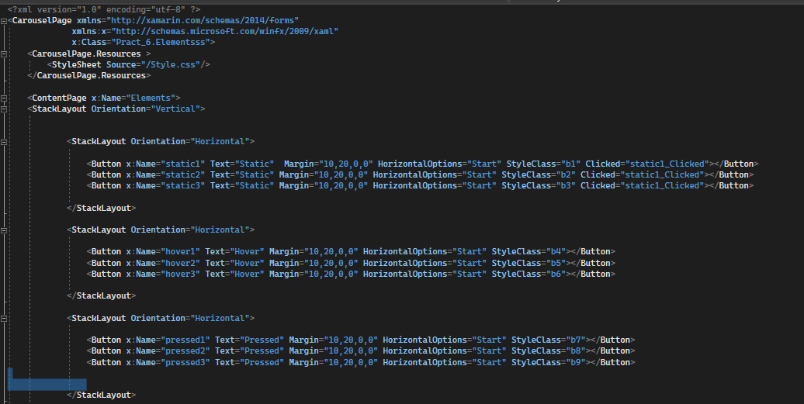

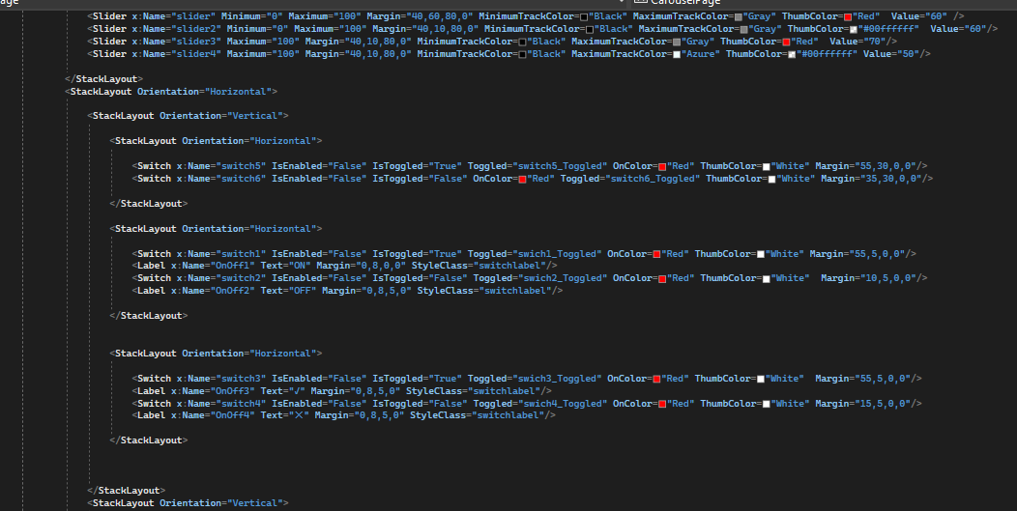

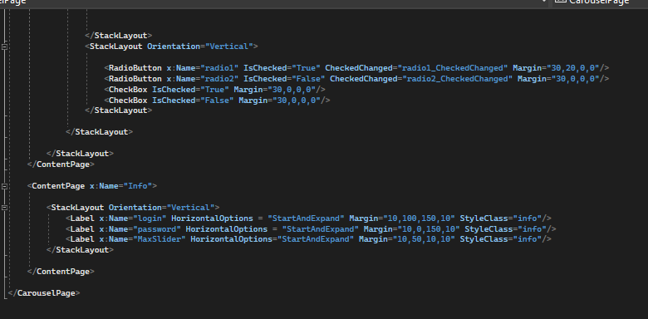

Листинг 2-го экрана

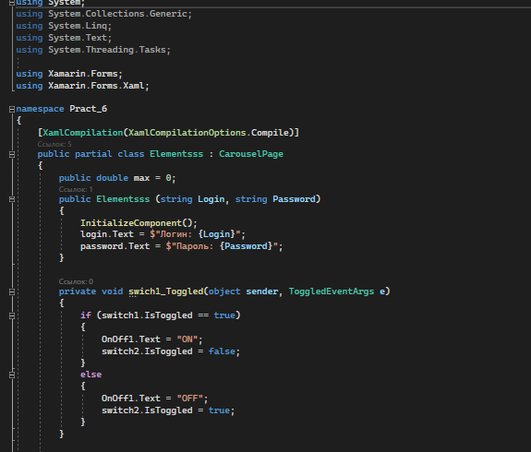

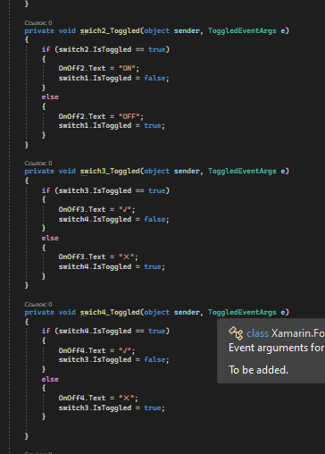

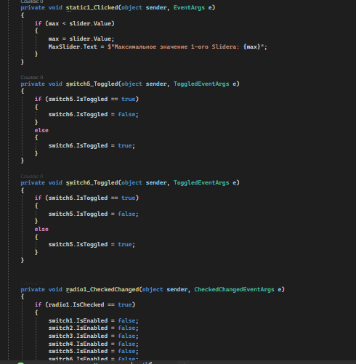

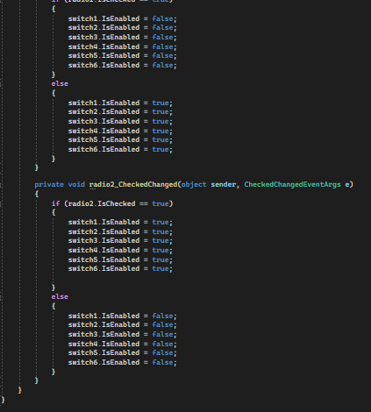

Дизайн MainPage

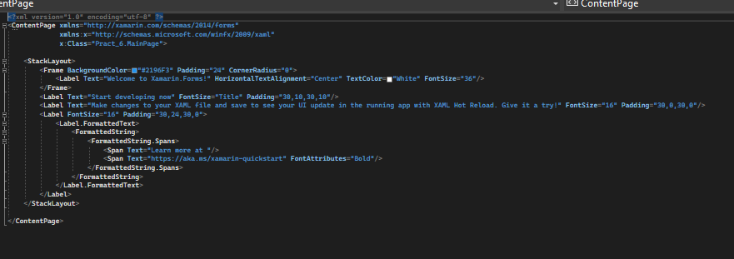

Листинг MainPage

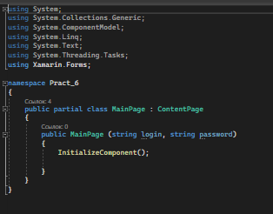

CSS

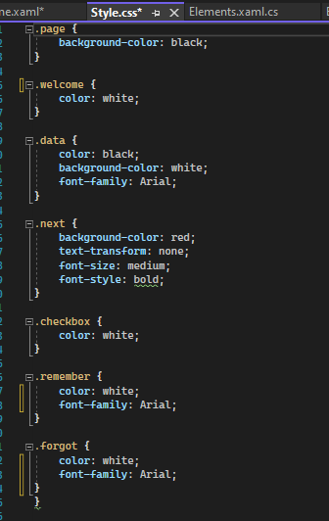

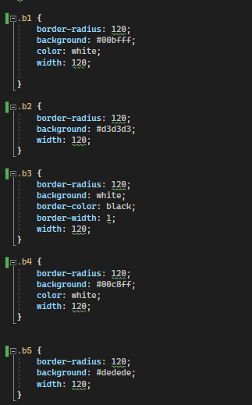

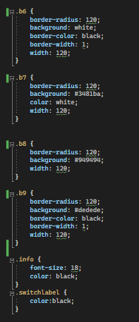

## Описание разработанных функций

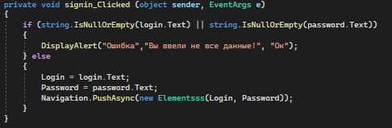

- проверка тестовых ситуаций кнопки Sign In

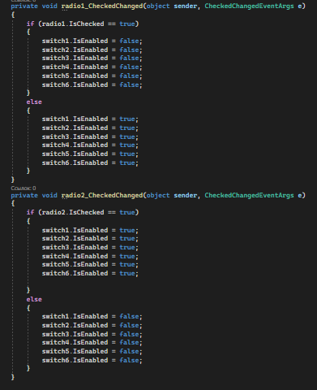

- взаимодействие radiobutton и switch

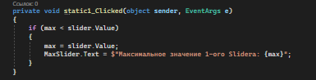

- вывод на 3 экран максимального значения 1-го слайдера  
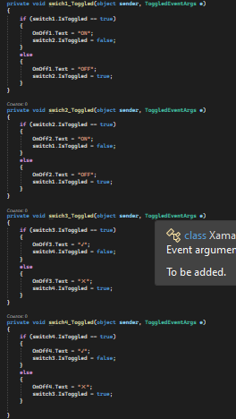

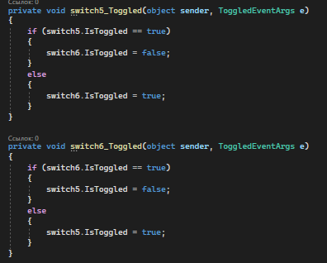

-взаимодействие кнопок switch друг с другом (On Off)

## 1.4 Алгоритм решения

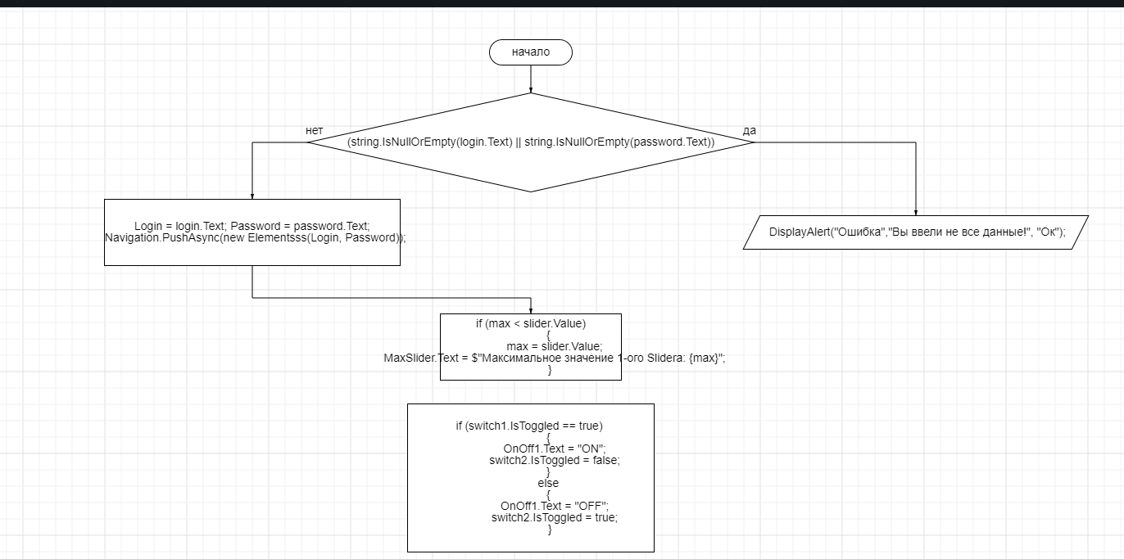

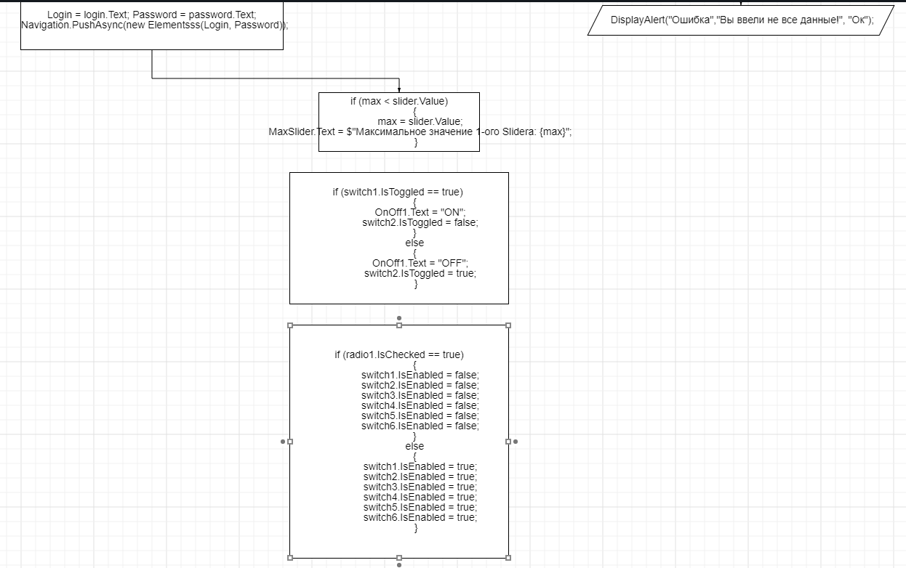

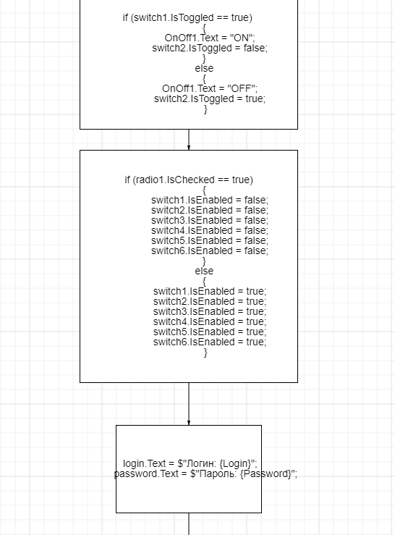

## 1.5 Используемые библиотеки



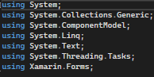

## 1.6 Тестовые случаи

Проверка на пустые поля при нажатии кнопки sign in на 1 экране.

## 1.7 Используемые инструменты

Язык C#, Среда разработки Visual Studio, .NET 6.0, CSS

## 1.8 Описание пользовательского интерфейса

1 экран:

Entry1- ввод пользователем логина

Entry2 – ввод пользователем пароля

Button – переход на 2-ой экран (Войти)

CheckBox – запомнить пароль и логин

2 экран:

Buttons(Static) - запоминание значения 1-го слайдера

Slider – выбор значения

Switch – включить – выключить

RadioButton – блокирование и разблокирование кнопок switch

CheckBox – True – False

3 экран:

Вывод информации пользователя

## 1.9 Приложение (pr screen экранов)

